Нябесная місія – сведчанне
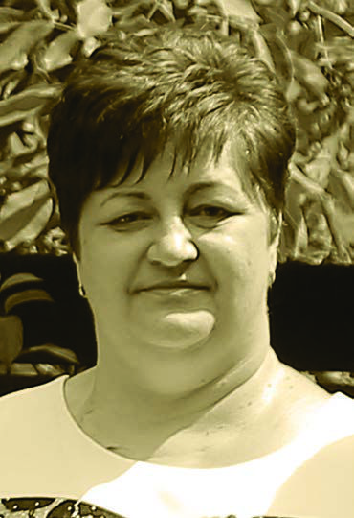
Пачынаючы новы фармацыйны год, тэма якога «Сужэнства – сакрамэнт місіі», я не думаў, што тэма восьмай сустрэчы будзе так шмат тычыцца мяне і таго стану, у якім я зараз знаходжуся.
Упершыню мае думкі будуць маімі, без папярэдняга абмеркавання з Касяй, і будуць датычыцца слоў: «Без бою няма росту, без крыжа няма місіі».
Першая частка цытаванага фрагмента вельмі яскрава адлюстроўвае той стан, у якім я жыў апошнія чатыры месяцы, калі ў Касі дыягнаставалі рак. Частыя паездкі на рознага кшталту абследаванні, візіты да спецыялістаў, знаходжанне ў стацыянары і першая частка радыёхімічнага лячэння былі такім ростам і ўнутранай верай, што ўсё будзе добра, што скончыцца паспяхова. Гэта перакананне пацвярджалася запэўненнямі многіх людзей, што яны моляцца за здароўе Касі і што за Яе адпраўляюцца імшы. Я чуў з усіх бакоў запэўніванне, што трэба мець толькі веру і надзею.
Цяпер, калі я думаю пра гэта, мне цікава, ці рабіў я за гэты час усё, што было ў маіх сілах, каб гэта адбылося, ці дастаткова шчыра маліўся. 11 сакавіка, калі Касю перавезлі ў рэанімацыю, яе здароўе пачало пагаршацца, і я ўпершыню пачуў ад лекара, што трэба быць гатовым да горшага. З гэтага моманту мая місія стала місіяй несці Крыж за нас абодвух. Штодзённы вячэрні ружанец, ці то з францішканамі з Рыбніка, ці то са святарамі з Хваловічаў, ці асабістая малітва праз заступніцтва св. Рыты былі нязменнымі кожны дзень. Раней гэтага не было ў мяне... Вяртанне Касі дадому і тыя дваццаць дзён, калі мы зноў былі разам і разам удзельнічалі ў ранішняй імшы з Яснай Гуры, былі такой падрыхтоўкай да нашай другой разлукі. Зноў бальніца і страх перад тым, што мяне яшчэ чакае, да чаго яшчэ трэба быць гатовым. Пакуль не настаў дзень 7 мая, калі нам, гэта значыць мне, Івонцы і Ані, дазволілі спаткацца з Касяй. Стоячы каля Яе ложка і трымаючы Яе за руку, я зразумеў, што бачу Яе, напэўна, апошні раз. У той дзень смутак і слёзы перапляліся з радасцю, бо днём я забіраў унука Олівера з бальніцы ў Катавіцах. У той вечар падчас малітвы на ружанцы мае малітвы былі скіраваныя да Бога аб цуде аздараўлення Касі. На пятай дзесятцы я ўспомніў словы Ані, якія яна сказала мне ў бальніцы, каб мы маліліся аб добрай смерці для Касі. Праз слёзы я паўтарыў словы Езуса ў Аліўным садзе: Няхай будзе не мая воля, а Твая. Так і здарылася – 8 мая ў 6.15 Кася адыйшла да Пана.
Калі я разважаю пра ўсё, што мы перажылі за апошнія тыдні; тады я прыходжу да высновы, што гэта быў час, падораны нам, каб мы маглі падрыхтавацца да адыходу Касі. Пражыць усё гэта спакойна ў духу радасці, што яна ўжо ў тым лепшым свеце, дзе чакае нас згодна з яе словамi «да сустрэчы ў Раі».
І, нарэшце, яшчэ адзін сказ: «любоў сужэнцаў, ачышчаная прабачэннем і жыццёвымі выпрабаваннямі, узмоцненая ў міласэрнасці Хрыста, мацнейшая за смерць».

Кася і Анджэй

